Smart study

קורס frontend

ישראלה יסיאס,315536730

מערכת SmartStudy

המערכת SmartStudy נועדה עבור סטודנטים ממכללות ואוניברסיטאות שונות. היא מאפשרת לסטודנטים לשתף סיכומים, מבחנים, חומר עזר, לקבוע קבוצות לימוד עם סטודנטים אחרים והשתתפות בפורומים עם סטודנטים אחרים ולעקוב אחר ההתקדמות ושל הסטודנט.

SmartStudy זה ממשק משתמש ידידותי וטכנולוגיות עדכניות, שואפת לשפר את חוויית הלמידה ולסייע לסטודנטים להצליח בצורה חכמה וממוקדת.

עמודים :

עמוד 1 – כניסה למערכת – התחברות כניסה למערכת  
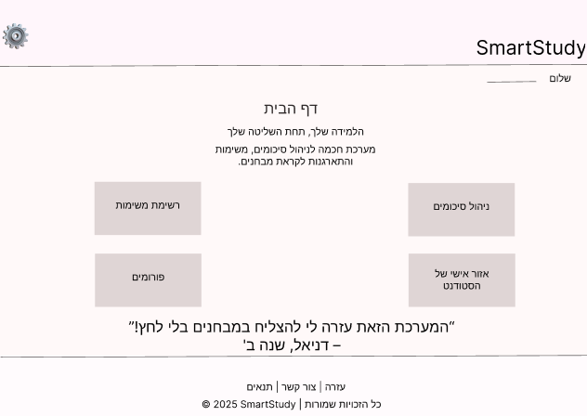

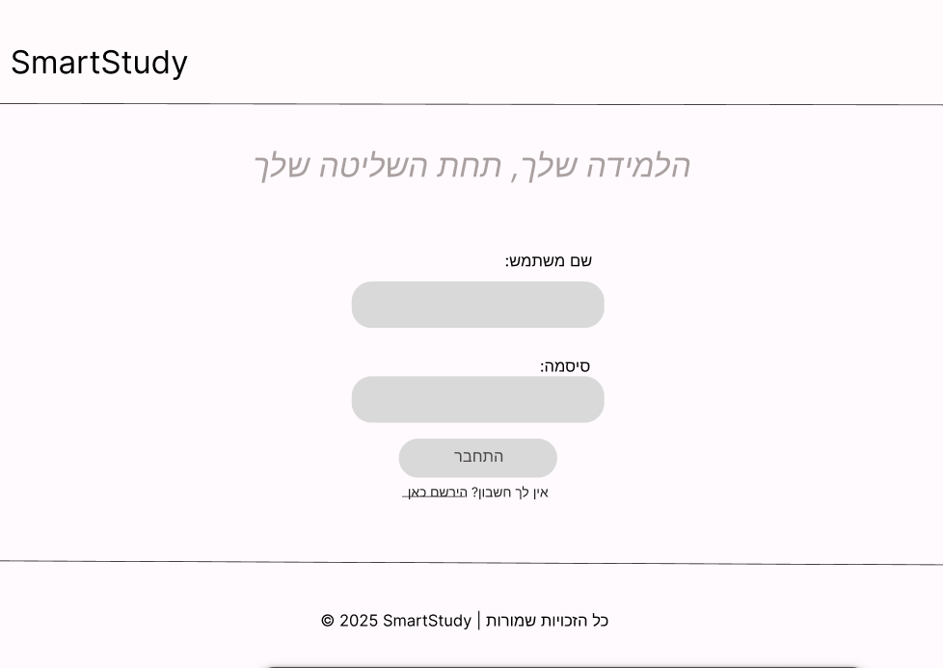

תמונה שמכילה טקסט, צילום מסך, תוכנה

תוכן שנוצר על-ידי בינה מלאכותית עשוי להיות שגוי.

תמונה שמכילה טקסט, צילום מסך, גופן

תוכן שנוצר על-ידי בינה מלאכותית עשוי להיות שגוי.

עמוד 2- מסך הרשמה

תמונה שמכילה טקסט, צילום מסך, מספר, גופן

תוכן שנוצר על-ידי בינה מלאכותית עשוי להיות שגוי.

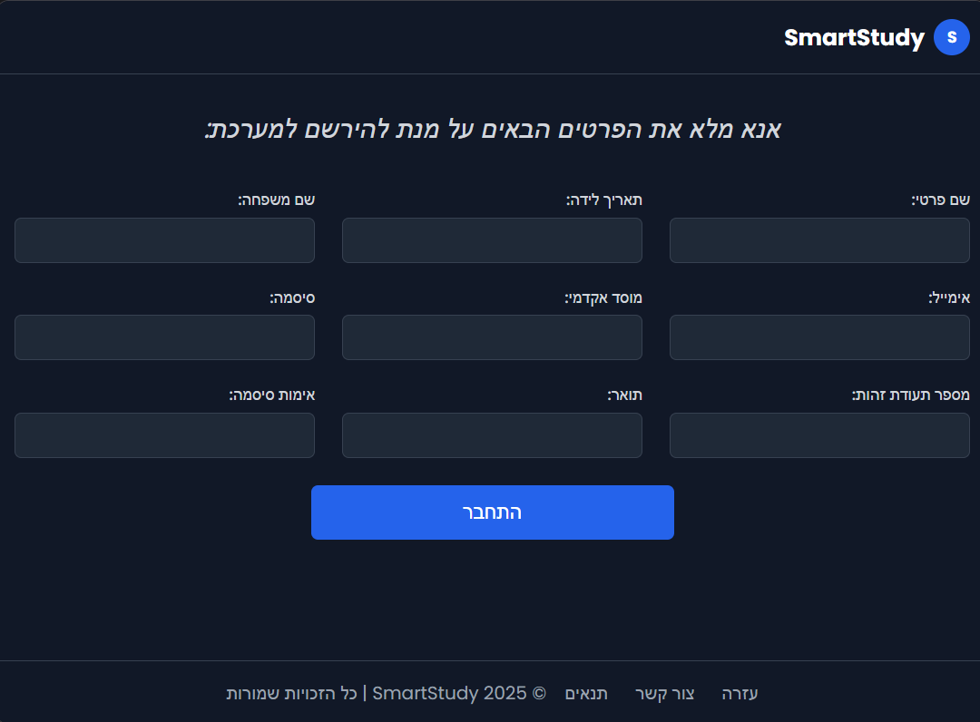

תמונה שמכילה טקסט, צילום מסך, גופן, תוכנה

תוכן שנוצר על-ידי בינה מלאכותית עשוי להיות שגוי.

תמונה שמכילה טקסט, צילום מסך, גופן

תוכן שנוצר על-ידי בינה מלאכותית עשוי להיות שגוי.

מסך 3 - תפריט ראשי למשתמש מחובר / לוח בקרה אישי

תמונה שמכילה טקסט, צילום מסך, גופן, מספר

תוכן שנוצר על-ידי בינה מלאכותית עשוי להיות שגוי.

תמונה שמכילה טקסט, צילום מסך, תוכנה

תוכן שנוצר על-ידי בינה מלאכותית עשוי להיות שגוי.תמונה שמכילה טקסט, צילום מסך, תוכנה, תכונות מולטימדיה

תוכן שנוצר על-ידי בינה מלאכותית עשוי להיות שגוי.

תמונה שמכילה טקסט, צילום מסך, גופן

תוכן שנוצר על-ידי בינה מלאכותית עשוי להיות שגוי.

מסך 4- תפריט ראשי למשתמש מחובר / לוח בקרה אישי

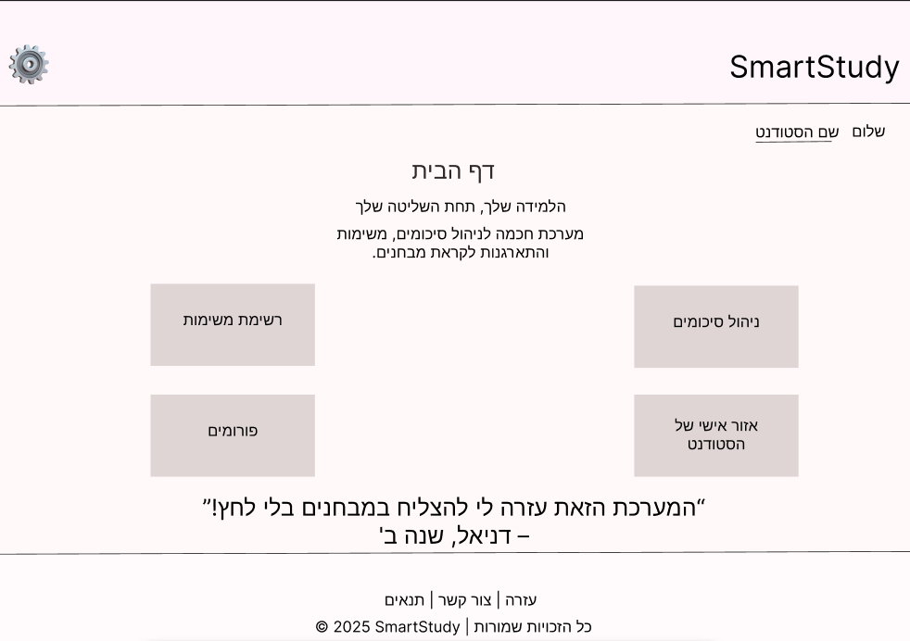

תמונה שמכילה טקסט, צילום מסך, תוכנה

תוכן שנוצר על-ידי בינה מלאכותית עשוי להיות שגוי.

תמונה שמכילה טקסט, צילום מסך, גופן

תוכן שנוצר על-ידי בינה מלאכותית עשוי להיות שגוי.

מסך 5- רשימת משימות

תמונה שמכילה טקסט, צילום מסך, גופן, מספר

תוכן שנוצר על-ידי בינה מלאכותית עשוי להיות שגוי.

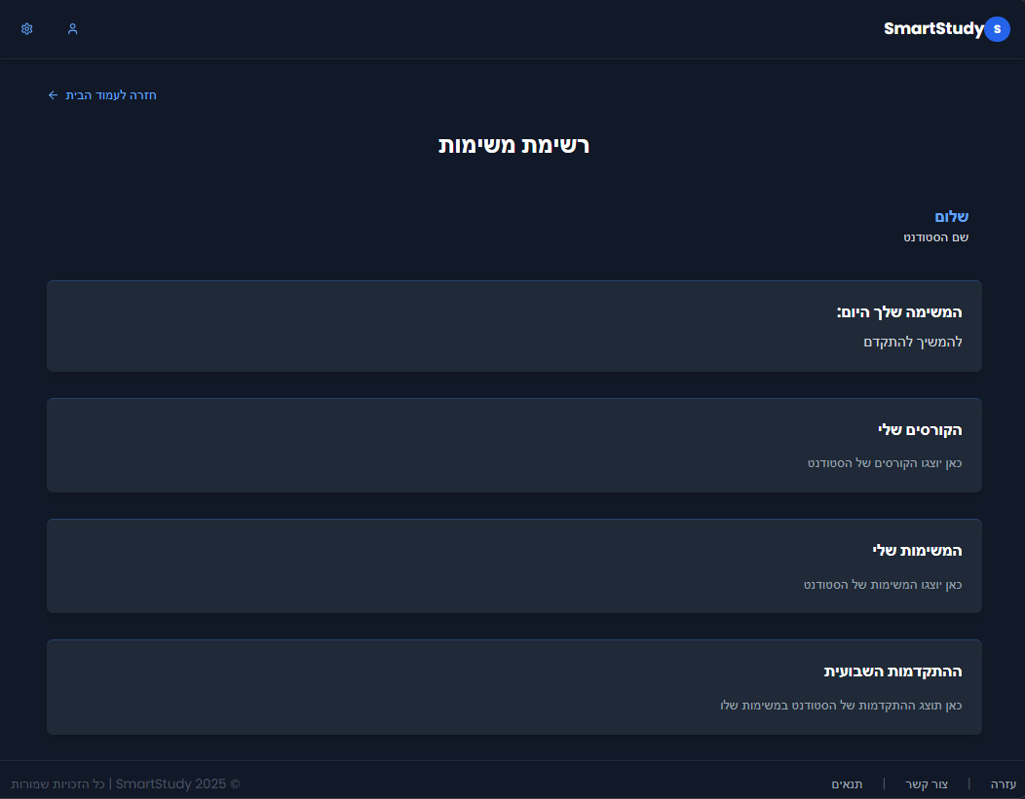

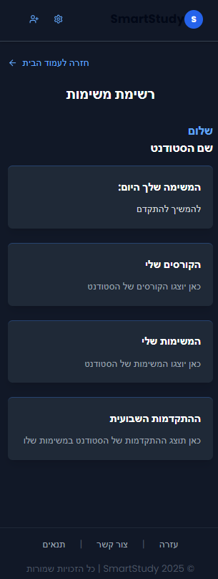

מסך 6- מאגרי סיכומים

תמונה שמכילה טקסט, צילום מסך, גופן

תוכן שנוצר על-ידי בינה מלאכותית עשוי להיות שגוי.

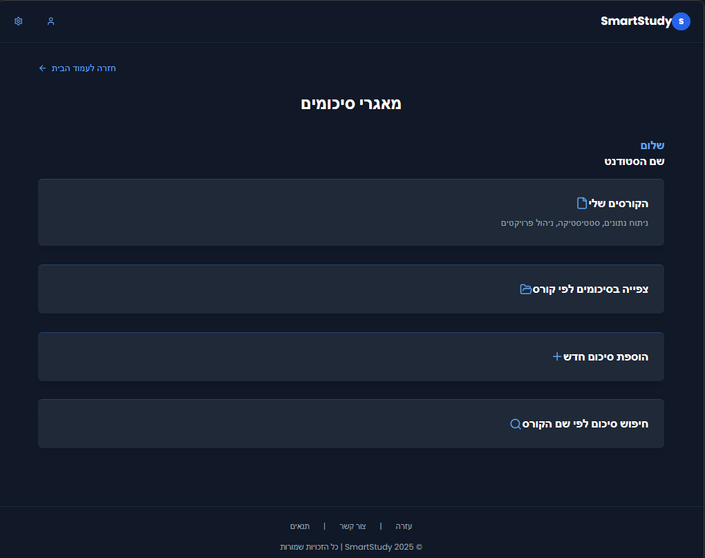

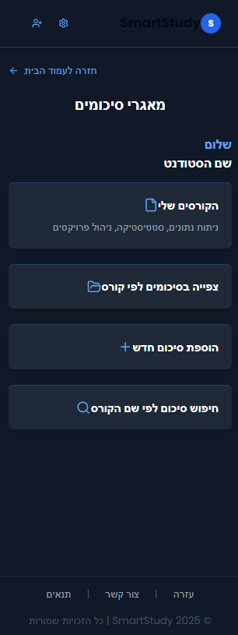

מסך 7- פורומים

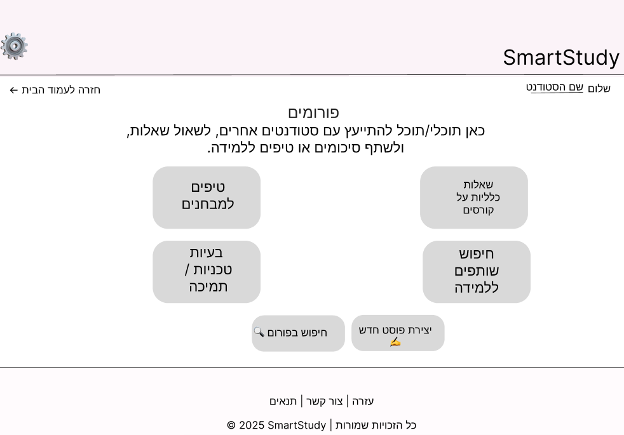

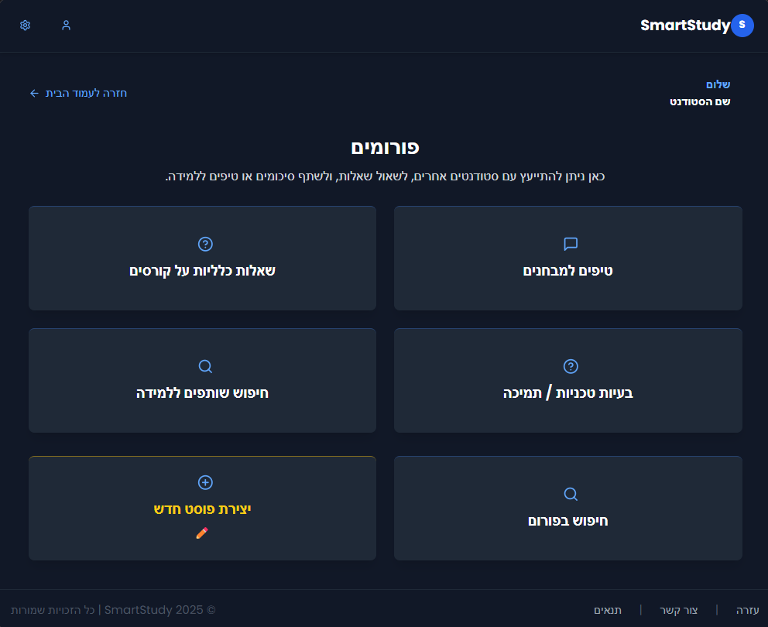

תמונה שמכילה צילום מסך, טקסט, תוכנה, תכונות מולטימדיה

תוכן שנוצר על-ידי בינה מלאכותית עשוי להיות שגוי.

מסך 8- אזור אישי

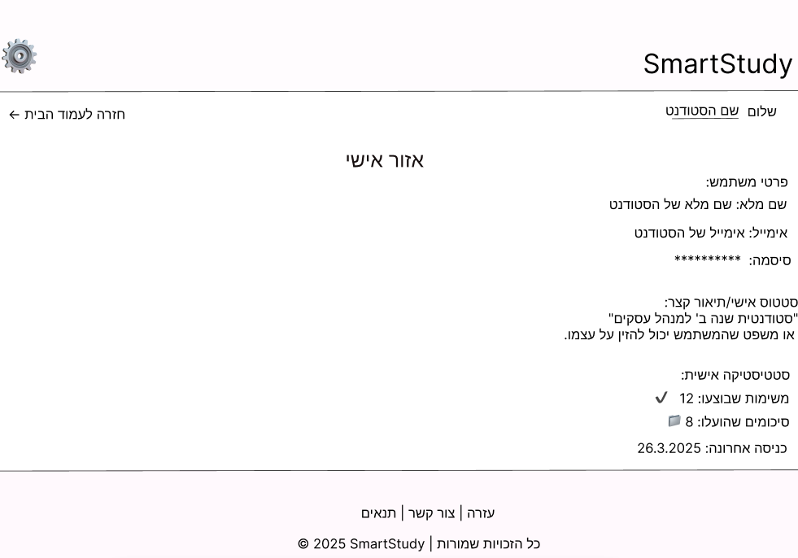

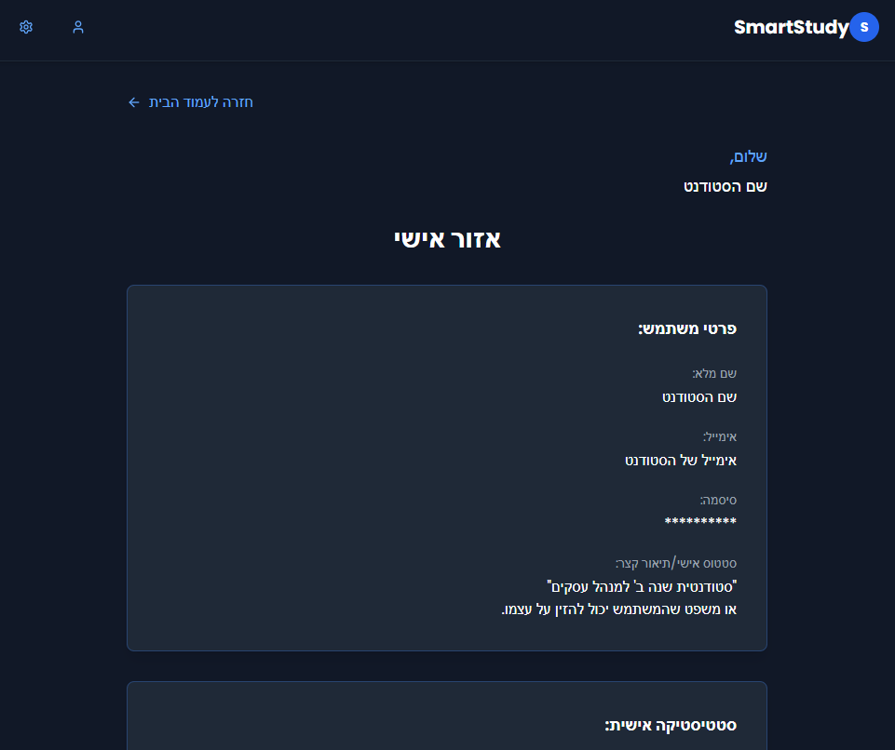

תמונה שמכילה טקסט, צילום מסך, תוכנה, תכונות מולטימדיה

תוכן שנוצר על-ידי בינה מלאכותית עשוי להיות שגוי.

מסך 9- מרכז העזרה

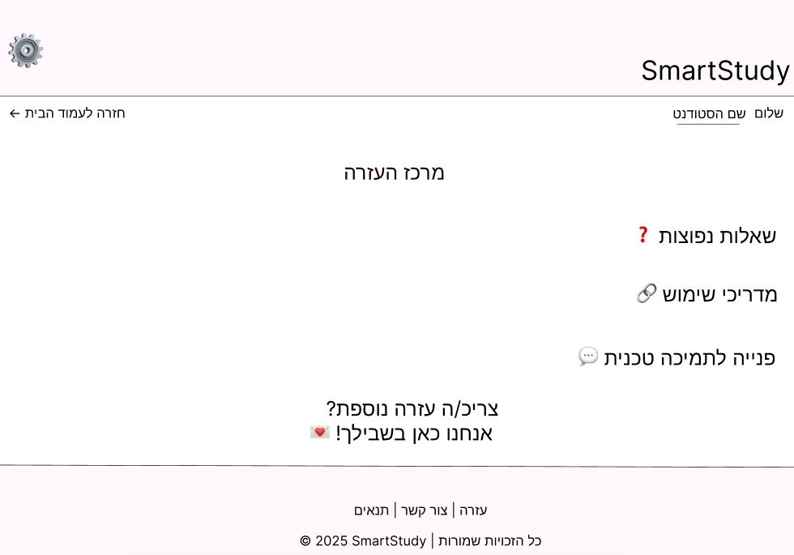

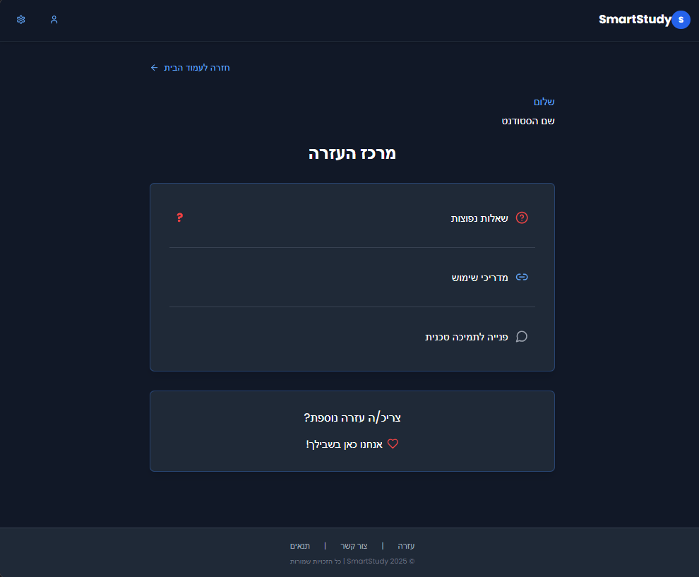

תמונה שמכילה טקסט, צילום מסך, תוכנה

תוכן שנוצר על-ידי בינה מלאכותית עשוי להיות שגוי.

מסך 10- הגדרות מערכת

מסך הגדרות - חשבון, התראות, מערכת

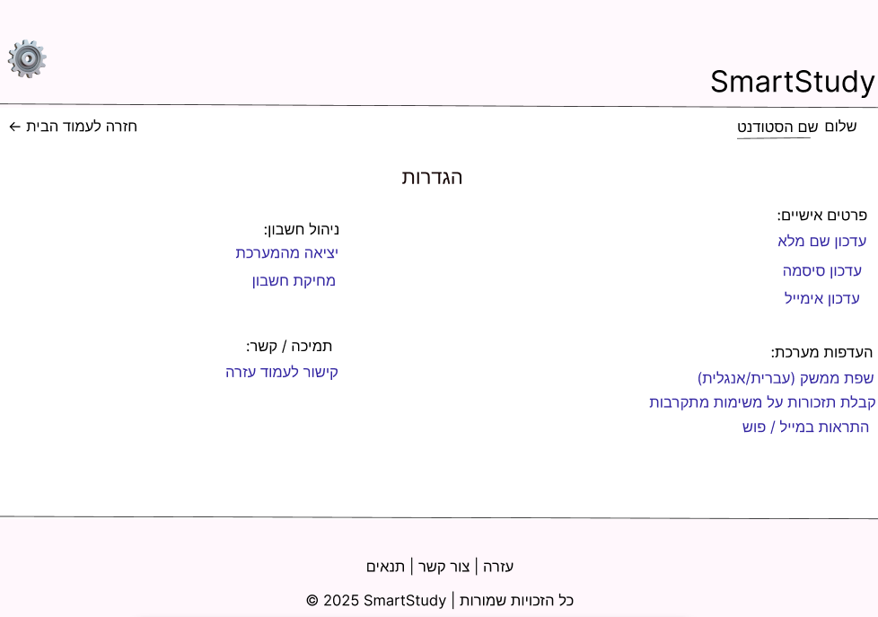

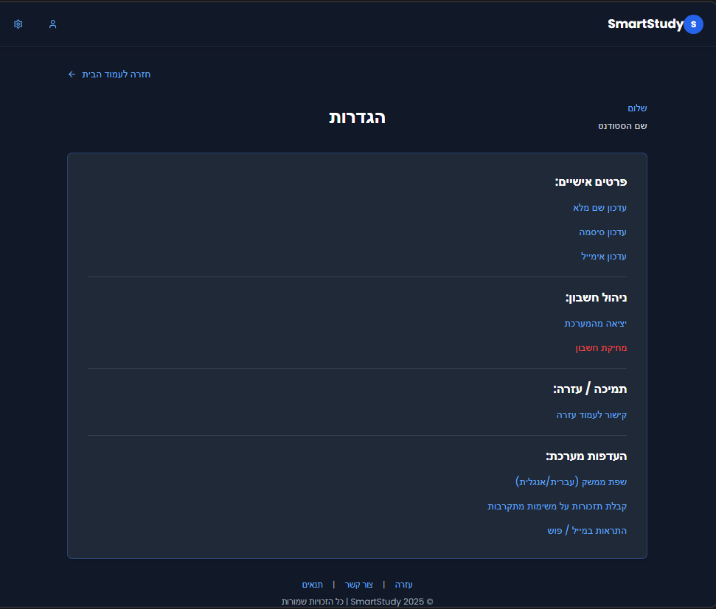

תמונה שמכילה טקסט, צילום מסך, תוכנה, מולטימדיה

תוכן שנוצר על-ידי בינה מלאכותית עשוי להיות שגוי.

מסך 11- ניהול מערכת –

דוחות וסטטיסטיקות למנהלים

